รายงานการปฏิบัติราชการประจำเดือน ตุลาคม พ.ศ.2566
ตรวจคนเข้าเมืองจังหวัดพังงา

งานบริการคนต่างด้าว
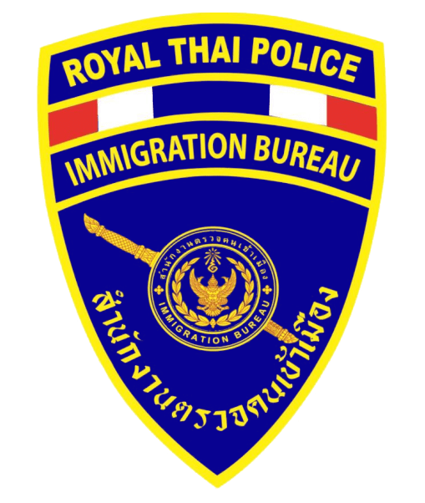

สถิติการขออยู่ต่อในราชอาณาจักร (แยกตามประเภทการขออยู่ต่อ) ในพื้นที่จังหวัดพังงา
ประเภทการขออยู่ต่อ
ธุรกิจ | ใช้ชีวิตบั้นปลาย | ครอบครัวไทย | ติดตามครอบครัวคนต่างด้าว | สถานฑูตร้องขอ | ครู/อาจารย์  รร.เอกชน | ครู/อาจารย์  รร.รัฐบาล | ท่องเที่ยว | NON-LA  4 สัญชาติ | อื่นๆ | รวม
39 | 19 | 6 | 13 | 13 | 1 | 1 | 73 | 1 | 63 | 229

สถิติการแจ้งที่พักอาศัยคนต่างด้าว ในพื้นที่จังหวัดพังงา
ลำดับ | สัญชาติ | จำนวน
1 | เยอรมัน | 9,919
2 | ออสเตรเลีย | 3,863
3 | บริติช | 3,245
4 | รัสเซีย | 3,092
5 | ฝรั่งเศส | 2,461
6 | อิสราเอล | 1,423
7 | จีน | 1,489
8 | อเมริกัน | 1,121
9 | สวิส | 1,071
10 | เกาหลีใต้ | 899
11 | อื่นๆ | 9,521
รวม |  | 38,104

สถิติการรายงานตัว 90 วัน ในพื้นที่จังหวัดพังงา
ลำดับ | สัญชาติ | จำนวน
1 | เมียนมา | 5,880
2 | ลาว | 130
3 | กัมพูชา | 92
4 | เยอรมัน | 47
5 | ฟิลิปินส์ | 35
6 | สวิส | 21
7 | บริติช | 20
8 | อินเดีย | 20
9 | ฝรั่งเศส | 13
10 | อเมริกัน | 12
11 | อื่นๆ | 96
รวม |  | 6,366

สถิติอื่นๆ ที่เกี่ยวข้อง งานบริการคนเข้าเมือง
ประเภท | รวม (คน)
ขอรับขอเปลี่ยนการตรวจลงตรา | 4
Re-Entry Permit | 140
สำเนาตราประทับหนังสือเดินทาง | 0

ภาพผลการปฏิบัติราชการ ด้านงานบริการคนเข้าเมือง
